**1.完成WBS图**

1.1 第一次分解为项目规划、需求分析、总体设计、详细设计、功能模块开发、测试、交付共7个小项目。初步成果WBS图如下：

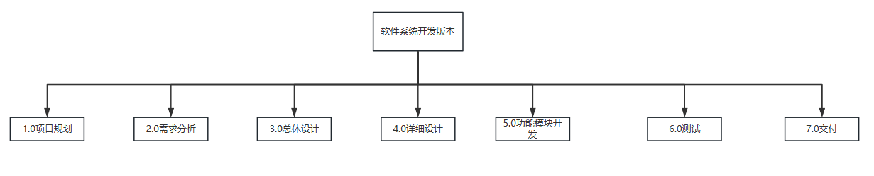

1.2 第二次分解，任务分解方法采用自顶向下，逐步分解项目。

项目规划分解为：合同签订、计划编制、计划确认、项目启动

需求分析分解为：需求设计、需求管理、系统测试计划编制

总体设计分解为：策略确定、开发标准确定、架构设计、集成测试计划编制、系统开发与设计

详细设计分解为：接口设计、模块设计、单元测试计划编制

功能模块开发分解为：用户角色登录认证、物资罚没管理模块、物资移交管理模块、公务仓广场模块、大数据分析模块

测试分解为：单元测试、集成测试、环境测试、系统测试、测试总结

交付分解为：验收测试、产品提交、用户培训

第二个阶段的WBS效果图如下：

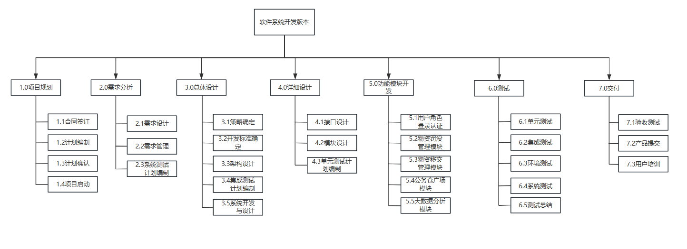

1.3 第三次分解，细化功能模块开发中每个模块的小功能，进一步将项目细分成更小的项目，便于提高开发效率。

用户角色登录认证分为：政府机构用户、普通用户

物资罚没管理模块分为：物资没收功能、物资上缴功能

物资移交管理模块分为：移交申请功能、审核验收功能、物资跟踪功能

公务仓广场模块分为：广场动态功能、闲置资产展示功能

大数据分析模块分为：物资总览功能、仓库总览功能、资金总览功能

最后得到的WBS成品图如下：

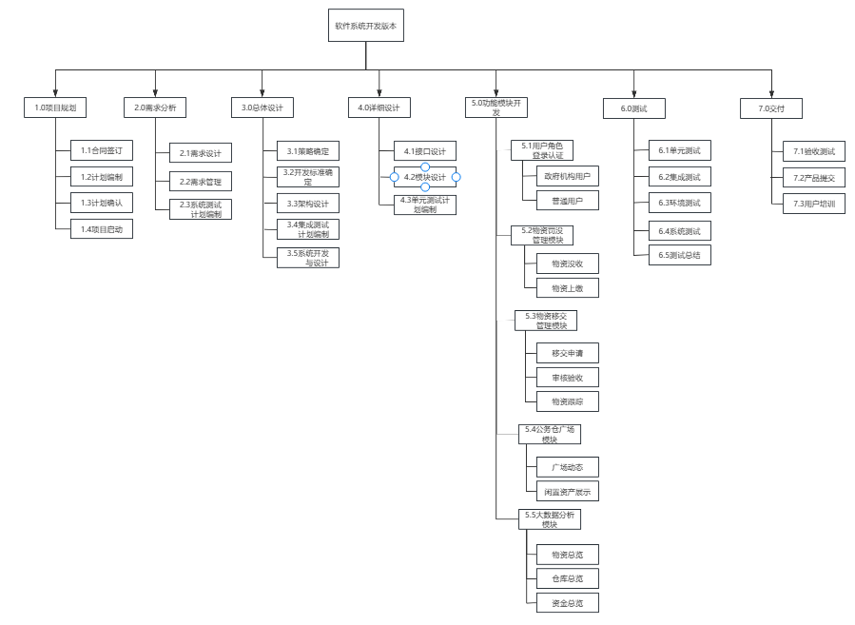

**2.建立项目管理文件**

创建项目列表、排定任务日程、建立任务相关性

|  |  |  |  |  |  |
| --- | --- | --- | --- | --- | --- |
| **任务名称** | | | **工期** | **开始时间** | **完成时间** |
| 项目规划 | 合同签订 | | 1个工期 | 2024年9月14日 | 2024年9月14日 |
| 计划编制 | | 2个工期 | 2024年9月15日 | 2024年9月16日 |
| 计划确认 | | 1个工期 | 2024年9月17日 | 2024年9月17日 |
| 项目启动 | | 1个工期 | 2024年9月18日 | 2024年9月18日 |
| 需求分析 | 需求设计 | | 5个工期 | 2024年9月18日 | 2024年9月23日 |
| 需求管理 | | 3个工期 | 2024年9月23日 | 2024年9月26日 |
| 系统测试计划编制 | | 2个工期 | 2024年9月27日 | 2024年9月29日 |
| 总体设计 | 策略确定 | | 2个工期 | 2024年9月30日 | 2024年10月1日 |
| 开发标准确定 | | 2个工期 | 2024年10月2日 | 2024年10月3日 |
| 架构设计 | | 3个工期 | 2024年10月4日 | 2024年10月6日 |
| 集成测试计划编制 | | 2个工期 | 2024年10月7日 | 2024年10月8日 |
| 系统开发与设计 | | 10个工期 | 2024年10月19日 | 2024年10月29日 |
| 详细设计 | 接口设计 | | 1个工期 | 2024年10月30日 | 2024年10月30日 |
| 模块设计 | | 1个工期 | 2024年10月31日 | 2024年10月31日 |
| 单元测试计划编制 | | 1个工期 | 2024年11月1日 | 2024年11月1日 |
| 功能模块开发 | 用户角色登录认证 | 政府机构用户 | 2个工期 | 2024年11月2日 | 2024年11月3日 |
| 普通用户 | 2个工期 | 2024年11月4日 | 2024年11月5日 |
| 物资罚没管理模块 | 物资没收 | 2个工期 | 2024年11月6日 | 2024年11月7日 |
| 物资上缴 | 2个工期 | 2024年11月8日 | 2024年11月9日 |
| 物资移交管理模块 | 移交申请 | 2个工期 | 2024年11月10日 | 2024年11月11日 |
| 审核验证 | 2个工期 | 2024年11月12日 | 2024年11月13日 |
| 物资跟踪 | 2个工期 | 2024年11月14日 | 2024年11月15日 |
| 公物仓广场模块 | 广场动态 | 2个工期 | 2024年11月16日 | 2024年11月17日 |
| 闲置资产展示 | 2个工期 | 2024年11月18日 | 2024年11月19日 |
| 大数据分析模块 | 物资总览 | 2个工期 | 2024年11月20日 | 2024年11月21日 |
| 仓库总览 | 2个工期 | 2024年11月22日 | 2024年11月23日 |
| 资金总览 | 2个工期 | 2024年11月24日 | 2024年11月25日 |
| 测试 |
| 集成测试 | | 2个工期 | 2024年11月26日 | 2024年11月27日 |
| 环境测试 | | 2个工期 | 2024年11月28日 | 2024年11月29日 |
| 系统测试 | | 2个工期 | 2024年11月30日 | 2024年12月1日 |
| 测试总结 | | 2个工期 | 2024年12月2日 | 2024年12月3日 |
| 交付 | 验证测试 | | 2个工期 | 2024年12月4日 | 2024年12月5日 |
| 产品提交 | | 2个工期 | 2024年12月6日 | 2024年12月7日 |
| 用户培训 | | 2个工期 | 2024年12月8日 | 2024年12月9日 |